Tschernobyl ist nicht vorbei!

Gastfamilien für den Sommer 2020 gesucht!

23.- 27. Oktober 2019
* Österreichische Gast-familien zu Besuch bei „ihren“ belarussischen Kindern in Chotimsk, Chisow und Barzuki
* Auswählen der neuen Kinder für 2020 im Bezirk Chotimsk

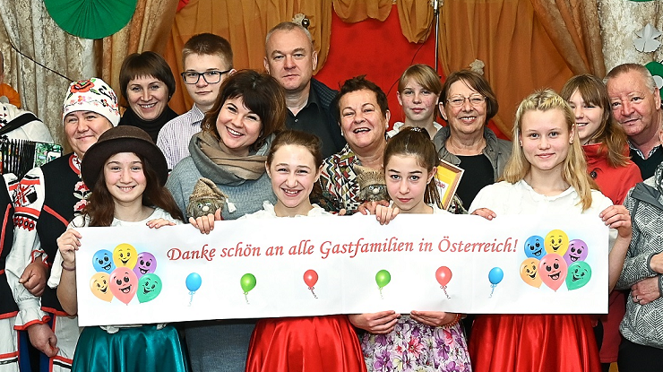

Mehr als 75% aller Emissionen gingen nach der Katastrophe von Tschernobyl (Ukraine) auf das Gebiet Weißrusslands (Belarus) nieder. Sehr viele Bewohner der Republik Belarus sind nach wie vor erhöhter Strahlung ausgesetzt.
Ein Erholungsaufenthalt in unbelasteter Umgebung, bei gesunder Ernährung ist besonders für Kinder sehr wertvoll. Seit 1994 werden durch das Projekt „Erholung für Kinder aus Belarus“ pro Sommer bis zu 250 Kinder zur Erholung nach Österreich eingeladen.
Die Kinder zwischen 9 und 15 Jahren werden für drei Wochen in Familien untergebracht und betreut.

Gastfamilien gesucht für den Sommer 2020

Termine:
Sa., 27.6. – So., 19.7.2020 Sa., 18.7. – So., 9.8.2020
Sa., 8.8. – So., 30.8.2020

3 Wochen in Österreich bedeuten
Erholung
für Körper und Seele der Kinder!

Die Kinder kommen aus bedürftigen Familien, sind erholungsbedürftig, aber nicht krank. Sie werden kranken- und unfallversichert sein. Besonders geeignet sind Familien, die selbst Kinder im genannten Alter haben. Aber auch „Großeltern“-Gastfamilien können sich gerne an der Aktion beteiligen. Die Kinder sollen in der Familie mitleben wie eigene Kinder.
Pro Kind soll von den Gastfamilien ein (Fahrt-)Kostenbeitrag in der Höhe von € 140,-- geleistet werden.
Für Sponsoren/Paten, die sich an den Kosten beteiligen (z.B. Kostenbeitrag für ein Kind), sind alle sehr dankbar.

Informationen: Tel.: 0676 96 04 275
www.belarus-kinder.net oder info@belarus-kinder.net

Leitung, Organisation u. Durchführung
Krems, Anfang 2020 des Projektes „Erholung für Kinder aus Belarus

